Curso Superior de Tecnologia em
Manufatura Avançada

projeto executivo de desenvolvimento integrado de produto iii – armário inteligente

Giovani tadeu braga
Lucas lima dos santos
matheus corrêa de camargo costa
michel urbano ferreira
tainá verneque dos santos

São José dos Campos
2026

introdução
O controle de ferramentas em ambientes industriais, como oficinas, fábricas e laboratórios, ainda apresenta desafios relacionados à organização, à segurança e à rastreabilidade dos itens utilizados. A ausência de um sistema eficiente pode resultar em perdas, uso indevido e dificuldades na gestão desses recursos, impactando diretamente a produtividade e a confiabilidade dos processos.
Diante desse contexto, o presente trabalho tem como objetivo o desenvolvimento de um armário inteligente voltado ao controle de acesso e ao registro da retirada de ferramentas de forma automatizada. O sistema proposto utiliza um microcontrolador ESP32, tecnologia RFID para identificação das ferramentas e prevê, em etapas futuras, a implementação de autenticação biométrica, visando aumentar o nível de segurança. Além disso, contempla a integração com uma planilha online para armazenamento e gerenciamento dos dados.
O desenvolvimento do projeto envolve etapas como a montagem do circuito eletrônico, a programação do sistema, a integração entre os componentes e a realização de testes para validação do funcionamento. Nesta fase inicial, será elaborada uma versão simplificada do sistema, composta por uma estrutura reduzida, com o objetivo de validar o conceito proposto antes da implementação completa.
O projeto tem como público-alvo ambientes que demandam controle de ferramentas, especialmente no setor industrial, contribuindo para a melhoria da organização, redução de perdas e aumento da segurança operacional. O período de desenvolvimento está compreendido entre fevereiro e junho de 2026, com custo estimado entre R$300,00 e R$400,00, considerando os componentes eletrônicos e materiais necessários.
Dessa forma, o trabalho busca aplicar os conhecimentos adquiridos ao longo do curso, propondo uma solução prática, funcional e passível de expansão em etapas futuras.

projeto executivo
  - DESENHO TÉCNICO

Imagem 1 – Vista Posterior

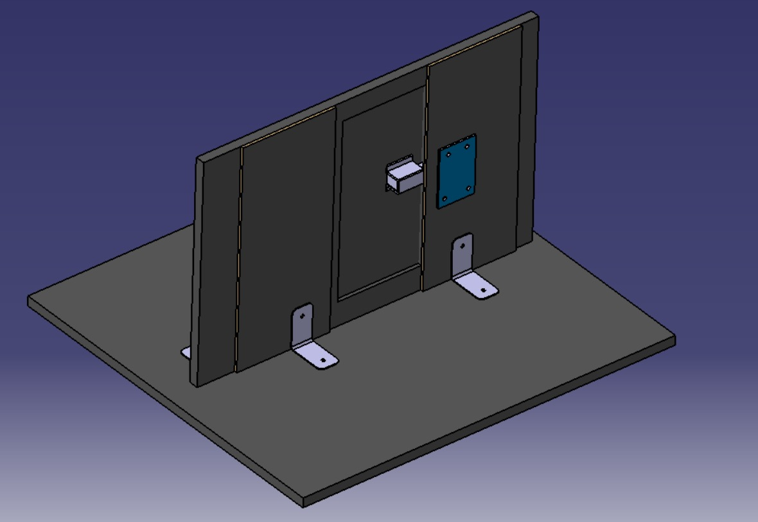
Fonte: Próprios Autores(2026).

Imagem 2 – Vista Frontal

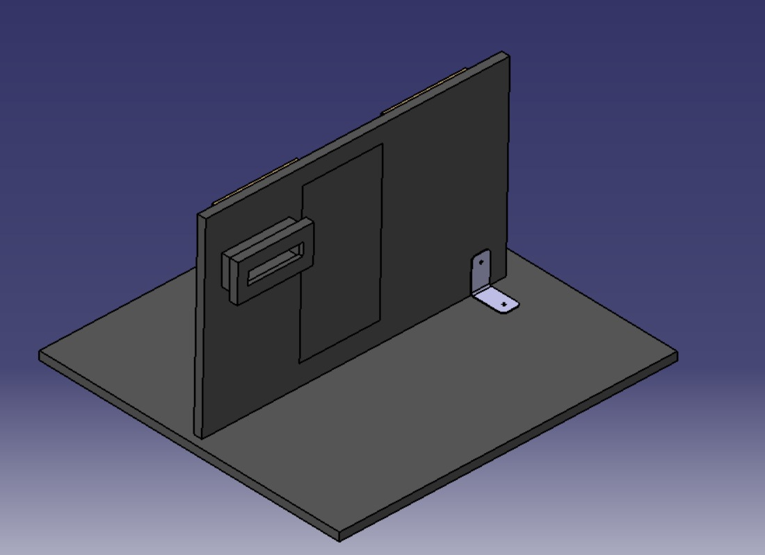
Fonte: Próprios Autores(2026).

  - ROTEIRO DE FABRICAÇÃO DE MONTAGEM

COMPONENTES NECESSÁRIOS: Fonte 12V 5A, Step Down, ESP32 Wrover, RFID-RC522, Tranca Solenoide, Relé 5V, Capacitor 100µF e Diodo 1N4007.

PASSO 1:
Na fonte de 12V, conecte os pinos de entrada na Fase (L) e no Neutro (N) para ligação na tomada 220V. Nos terminais de saída da fonte (VCC 12V e GND), conecte o VCC em uma trilha da protoboard e o GND em outra.

Imagem 1: Fonte 12V

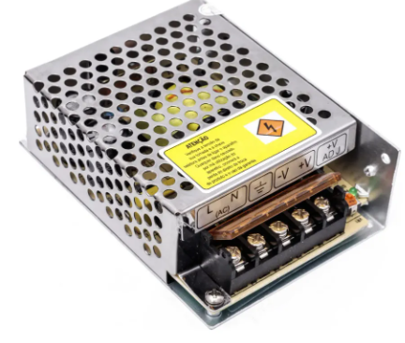
Fonte: Próprios Autores(2026).

PASSO 2:
Na trilha de 12V, conecte o terminal IN+ do Step Down e também o pino Comum (COM) da saída do relé. O pino IN- do Step Down deve ser ligado ao GND da fonte. O VCC da tranca solenoide deve ser conectado ao pino Normalmente Aberto (NA) do relé. O diodo 1N4007 deve ser ligado em paralelo com a tranca (ânodo no GND e cátodo/faixa cinza no VCC) para proteção.

Imagem 2: Parte do circuito STEP DOWN

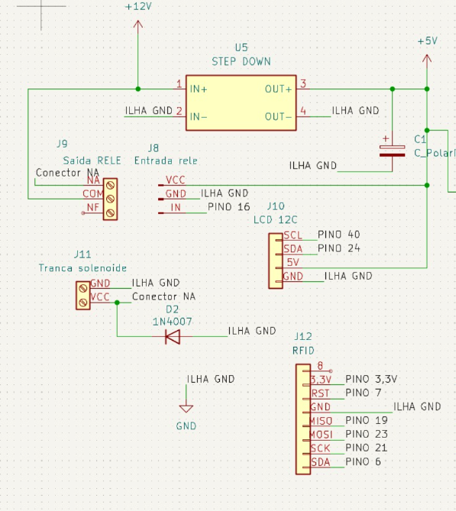
Fonte: Próprios Autores(2026).

PASSO 3:
Ajuste o Step Down para que a saída (OUT+) forneça 5V. Conecte o OUT+ a uma nova trilha (Ilha 5V) e o OUT- a uma nova trilha de terra (nGND). Na ilha 5V, conecte o VIN do ESP32, o VCC do LCD e o VCC da entrada do relé. Instale o capacitor de 100µF entre as trilhas de 5V e nGND (lado com a faixa cinza no nGND). Conecte o GND do relé, do LCD, do ESP32 e do RFID ao nGND.

Imagem 2: Parte do circuito ESP32

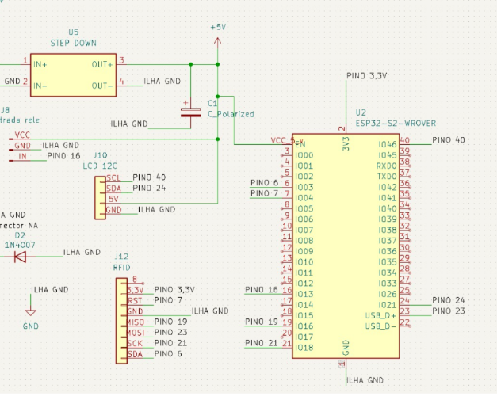
Fonte: Próprios Autores(2026).

PASSO 4:
Conexão dos pinos de dados:

LCD: SDA no pino 21 e SCL no pino 22 do ESP32.

RFID: VCC no 3.3V, MOSI no 23 (correção padrão), MISO no 19, SCK no 18, SDA (SS) no 5 e RST no 4.

Relé: O pino IN (Sinal) vai no pino TX2 (GPIO 17) ou RX2 (GPIO 16) do ESP32.

Imagem 3: Parte do circuito LCD

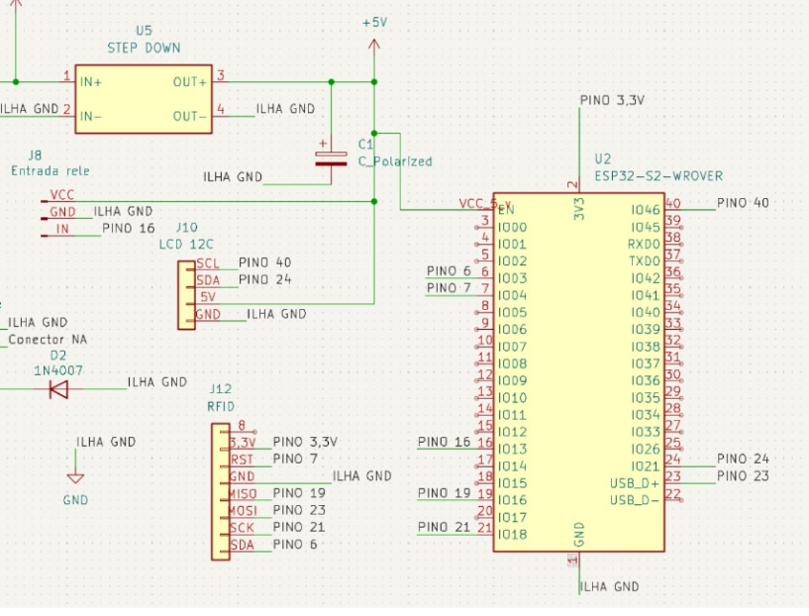
Fonte: Próprios Autores(2026).

  - CIRCUITO ELÉTRICO

Imagem 4: Circuito Elétrico

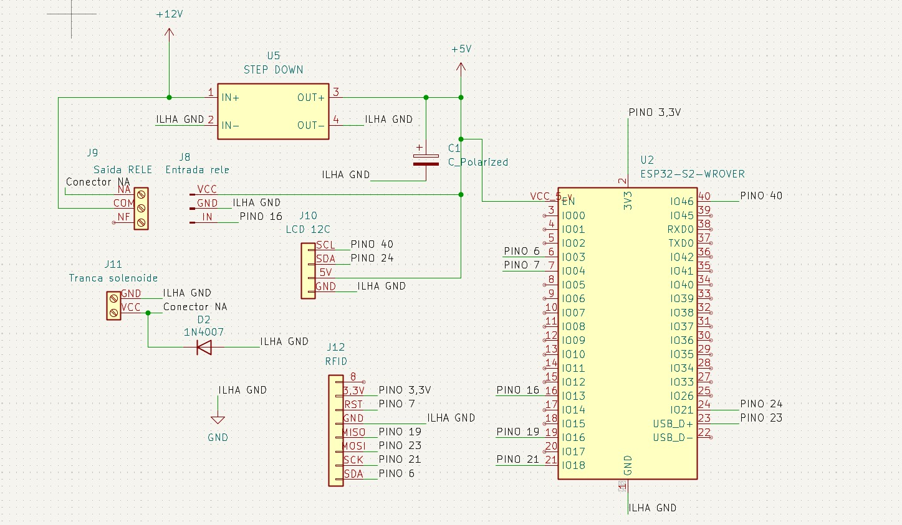
Fonte: Próprios Autores(2026).

  - CÓDIGO

Código 1:

#include <Arduino.h>
#include <SPI.h>
#include <MFRC522.h>
#include <LiquidCrystal_I2C.h>
#include <WiFi.h>
#include <WiFiClientSecure.h>
#include <HTTPClient.h>
#include <Wire.h>

// ==========================================
// CONFIGURAÇÕES GERAIS E CREDENCIAIS
// ==========================================
const char* URL_SCRIPT = "https://script.google.com/macros/s/AKfycbx9lcV2db8lJ3g8lSgPuuou4h2SoBKJvsoII6p10UAbn-eGmM3Rr0FSHTGZygqSb2_K/exec";
const String TAG_MESTRA = "91D9FBA9";

const char* WIFI_SSID = "Dexinho";
const char* WIFI_PASS = "MatheusC";

// ==========================================
// MAPEAMENTO DE PINOS (ESP32)
// ==========================================
#define SS_PIN 5
#define RST_PIN 4 // Pino 4 usado para Reset (liberando o 22 para o LCD)
#define SCK_PIN 18
#define MISO_PIN 19
#define MOSI_PIN 23

#define LED_PIN 2
#define SOLENOIDE 16 // RX2 - Controle da Tranca
#define SDA_PIN 21
#define SCL_PIN 22

// ==========================================
// OBJETOS E VARIÁVEIS GLOBAIS
// ==========================================
LiquidCrystal_I2C lcd(0x27, 16, 2);
MFRC522 rfid(SS_PIN, RST_PIN);

int modoSistema = 0; // 0: Normal, 1: Admin Operador, 2: Admin Ferramenta
String ultimoOperadorNome = "";
bool trancaAberta = false;
unsigned long tempoAbertura = 0;
const long TIMEOUT_TRANCA = 15000; // 15 segundos para fechar automaticamente

// ==========================================
// FUNÇÕES DE HARDWARE E INTERFACE
// ==========================================

// Função para atualizar o LCD (Guia simplificado para o usuário)
void displayMsg(String linha1, String linha2 = "") {
lcd.clear();
lcd.setCursor(0, 0);
lcd.print(linha1);
lcd.setCursor(0, 1);
lcd.print(linha2);
}

void abrirTranca() {
digitalWrite(SOLENOIDE, LOW);
digitalWrite(LED_PIN, HIGH);
trancaAberta = true;
tempoAbertura = millis(); // Inicia o cronômetro
Serial.println("[HARDWARE] Solenoide ATIVADA -> PORTA ABERTA");
}

void fecharTranca() {
digitalWrite(SOLENOIDE, HIGH);
digitalWrite(LED_PIN, LOW);
trancaAberta = false;
ultimoOperadorNome = ""; // Limpa a memória do operador ao trancar
Serial.println("[HARDWARE] Solenoide DESATIVADA -> PORTA FECHADA");
}

// ==========================================
// FUNÇÕES DE COMUNICAÇÃO (WIFI / PLANILHA)
// ==========================================

String realizarRequisicao(String parametros) {
WiFiClientSecure client;
client.setInsecure(); // Ignora verificação de certificado SSL
HTTPClient http;

// Anexa o nome do operador atual à requisição (se houver)
String link = String(URL_SCRIPT) + "?" + parametros + "&OP_NOME=" + ultimoOperadorNome;
link.replace(" ", "%20");

if (http.begin(client, link)) {
http.setFollowRedirects(HTTPC_STRICT_FOLLOW_REDIRECTS);
http.setTimeout(15000);
int code = http.GET();
if (code > 0) {
String payload = http.getString();
http.end();
return payload;
}
http.end();
}
return "ERRO";
}

// ==========================================
// LÓGICA DE NEGÓCIO: MODO NORMAL
// ==========================================
void fluxoNormal(String id) {
Serial.println("[SISTEMA] Consultando servidor para a Tag: " + id);
displayMsg("Consultando...", "Aguarde");

String res = realizarRequisicao("ID=" + id);
Serial.println("[SISTEMA] Resposta do Servidor: " + res);

// 1. Lógica se a tag for de um OPERADOR
if (res.startsWith("OP:")) {
ultimoOperadorNome = res.substring(3);
Serial.println("[ACESSO] Operador reconhecido: " + ultimoOperadorNome);
abrirTranca();
displayMsg("Ola, " + ultimoOperadorNome, "Acesso Liberado");
delay(3000);
}
// 2. Lógica se a tag for de uma FERRAMENTA
else if (res.startsWith("FE:")) {
if (!trancaAberta) {
// Tentar ler ferramenta com a porta fechada
Serial.println("[ERRO] Tentativa de registrar ferramenta sem operador logado.");
displayMsg("Identifique-se", "Primeiro!");
delay(3000);
} else {
// Porta está aberta e operador está logado
int p1 = res.indexOf(':'); int p2 = res.lastIndexOf(':');
String nomeF = res.substring(p1 + 1, p2);
String acao = res.substring(p2 + 1);

Serial.println("[ACESSO] Ferramenta [" + nomeF + "] " + acao + " por " + ultimoOperadorNome);
fecharTranca();
displayMsg(nomeF, acao + "!");
delay(3000);
}
}
// 3. Respostas de Erro do Servidor
else if (res == "SEM_OPERADOR") {
Serial.println("[ACESSO NEGADO] Planilha recusou (sem operador).");
displayMsg("Acesso Negado!", "Passe seu Cracha");
delay(3000);
}
else {
Serial.println("[ACESSO NEGADO] Tag desconhecida ou não cadastrada.");
displayMsg("Tag Invalida", "Nao Cadastrada");
delay(3000);
}

// Atualiza o LCD para o estado atual
if (trancaAberta) {
displayMsg("Passe Ferramenta", "ou aguarde...");
} else {
displayMsg("Aproxime a tag..");
}
}

// ==========================================
// LÓGICA DE NEGÓCIO: MODO ADMIN
// ==========================================
void fluxoAdmin(String id, String tipo) {
Serial.println("[ADMIN] Verificando base de " + tipo + " para a Tag: " + id);
displayMsg("Lendo Base...", tipo);

String status = realizarRequisicao("ID=" + id + "&TIPO=" + tipo);

if (status == "PENDENTE") {
Serial.println("[ADMIN] Tag livre. Pronta para registro.");
displayMsg("Nova Tag!", "Digite no Serial");

Serial.print(">> DIGITE O NOME DO(A) " + tipo + " E DE ENTER: ");
while(Serial.available()) Serial.read(); // Limpa buffer
while(Serial.available() == 0) { delay(100); } // Aguarda digitação
String nome = Serial.readStringUntil('\n');
nome.trim();

if (nome.length() > 0) {
Serial.println("\n[ADMIN] Enviando cadastro de: " + nome);
displayMsg("Cadastrando...", nome);
String resposta = realizarRequisicao("ID=" + id + "&NOME=" + nome + "&TIPO=" + tipo);
Serial.println("[ADMIN] Resposta do cadastro: " + resposta);
displayMsg("Sucesso!", "Cadastrado");
}
} else {
Serial.println("[ADMIN] Tag já registrada como: " + status);
displayMsg(status, "R:Apagar N:Sair");

Serial.print(">> REMOVER REGISTRO? (R) SIM / (N) CANCELAR: ");
while(Serial.available()) Serial.read();
while(Serial.available() == 0) { delay(100); }
String opt = Serial.readStringUntil('\n');
opt.toUpperCase();

if (opt.indexOf("R") >= 0) {
Serial.println("\n[ADMIN] Solicitando remocao do banco...");
displayMsg("Removendo...");
String resposta = realizarRequisicao("ID=" + id + "&ACAO=DELETE&TIPO=" + tipo);
Serial.println("[ADMIN] Resposta da remocao: " + resposta);
displayMsg("Removido!");
} else {
Serial.println("\n[ADMIN] Operacao cancelada pelo usuario.");
displayMsg("Cancelado", "");
}
}

delay(2500);
displayMsg("MODO ADMIN", tipo);
}

// ==========================================
// SETUP
// ==========================================
void setup() {
Serial.begin(115200);

// Configuração de Pinos
pinMode(SOLENOIDE, OUTPUT);
pinMode(LED_PIN, OUTPUT);
fecharTranca(); // Garante que inicie fechado

// Inicialização do LCD
Wire.begin(SDA_PIN, SCL_PIN);
lcd.init();
lcd.backlight();
displayMsg("Iniciando...", "Aguarde Wi-Fi");

// Inicialização do RFID
SPI.begin();
rfid.PCD_Init();

// Diagnóstico do RFID
byte v = rfid.PCD_ReadRegister(rfid.VersionReg);
Serial.print("[DIAGNOSTICO] Firmware RFID: 0x");
Serial.println(v, HEX);
if (v == 0x00 || v == 0xFF) {
Serial.println("[ERRO CRITICO] Modulo RFID nao detectado.");
displayMsg("Erro de Hardware", "Verifique RFID");
while(true); // Trava o sistema
}

// Conexão Wi-Fi
Serial.print("[WIFI] Conectando a ");
Serial.print(WIFI_SSID);
WiFi.begin(WIFI_SSID, WIFI_PASS);
while (WiFi.status() != WL_CONNECTED) {
delay(500);
Serial.print(".");
}
Serial.println("\n[WIFI] Conectado! IP: " + WiFi.localIP().toString());

Serial.println("========================================");
Serial.println(" SISTEMA ONLINE - MODO NORMAL ");
Serial.println("========================================");
displayMsg("SISTEMA PRONTO", "Aproxime a tag..");
}

// ==========================================
// LOOP PRINCIPAL
// ==========================================
void loop() {

// 1. VERIFICAÇÃO DE TIMEOUT DA TRANCA
if (trancaAberta && (millis() - tempoAbertura >= TIMEOUT_TRANCA)) {
Serial.println("[TIMEOUT] 15 segundos esgotados sem leitura de ferramenta. Fechando tranca...");
fecharTranca();
displayMsg("Tempo Esgotado!", "Trancado.");
delay(3000);
displayMsg("Aproxime a tag..");
}

// 2. LEITURA DE CARTÃO RFID
if (!rfid.PICC_IsNewCardPresent() || !rfid.PICC_ReadCardSerial()) return;

// Converte a UID lida para String Hexadecimal
String idLida = "";
for (byte i = 0; i < rfid.uid.size; i++) {
idLida += String(rfid.uid.uidByte[i] < 0x10 ? "0" : "");
idLida += String(rfid.uid.uidByte[i], HEX);
}
idLida.toUpperCase();

Serial.println("\n---------------------------------------");
Serial.println("[RFID] Tag detectada: " + idLida);

// 3. CONTROLE DE MODOS VIA TAG MESTRA
if (idLida == TAG_MESTRA) {
modoSistema = (modoSistema + 1) % 3;

// Medida de segurança: fecha a tranca ao mudar de modo
fecharTranca();

Serial.println("========================================");
if (modoSistema == 0) {
Serial.println(">>> MODO: ACESSO NORMAL <<<");
displayMsg("MODO TRABALHO", "Aproxime a tag..");
}
else if (modoSistema == 1) {
Serial.println(">>> MODO: ADMIN OPERADORES <<<");
displayMsg("MODO ADMIN", "OPERADORES");
}
else if (modoSistema == 2) {
Serial.println(">>> MODO: ADMIN FERRAMENTAS <<<");
displayMsg("MODO ADMIN", "FERRAMENTAS");
}
Serial.println("========================================");
delay(2000);
}
// 4. EXECUÇÃO DO FLUXO SEGUNDO O MODO ATUAL
else {
if (modoSistema == 0) {
fluxoNormal(idLida);
} else {
fluxoAdmin(idLida, (modoSistema == 1 ? "OPERADOR" : "FERRAMENTA"));
}
}

// Interrompe a comunicação com a tag atual para evitar leituras duplicadas
rfid.PICC_HaltA();
rfid.PCD_StopCrypto1();
delay(500);
}

Código 2:

function doGet(e) {
const ss = SpreadsheetApp.getActiveSpreadsheet();
const idRecebido = e.parameter.ID;
const nomeParaCadastrar = e.parameter.NOME;
const acao = e.parameter.ACAO;
const tipo = e.parameter.TIPO; // OPERADOR ou FERRAMENTA
const operadorNome = e.parameter.OP_NOME; // Nome do operador para o vínculo

const abaCadastro = ss.getSheetByName("Cadastro") || ss.insertSheet("Cadastro");
const abaFerramentas = ss.getSheetByName("Ferramentas") || ss.insertSheet("Ferramentas");
const abaLog = ss.getSheetByName("Log_Acessos") || ss.insertSheet("Log_Acessos");

const agora = new Date();
const data = Utilities.formatDate(agora, "GMT-3", "dd/MM/yyyy");
const hora = Utilities.formatDate(agora, "GMT-3", "HH:mm:ss");

function buscarNoBanco(aba, id) {
const dados = aba.getDataRange().getValues();
for (let i = 0; i < dados.length; i++) {
if (dados[i][0] == id) return { linha: i + 1, nome: dados[i][1], status: dados[i][2] || "ATIVO" };
}
return null;
}

// --- LOGICA DE ADMIN (CADASTRO / SUBSTITUIÇÃO) ---
if (tipo === "OPERADOR" || tipo === "FERRAMENTA") {
const abaAlvo = (tipo === "OPERADOR") ? abaCadastro : abaFerramentas;
const abaOposta = (tipo === "OPERADOR") ? abaFerramentas : abaCadastro;
const tipoOposto = (tipo === "OPERADOR") ? "FERRAMENTA" : "OPERADOR";

// Regra 2: Verificar se já existe na outra aba
let conflito = buscarNoBanco(abaOposta, idRecebido);
if (conflito && acao !== "SUBSTITUIR") {
return ContentService.createTextOutput("CONFLITO:" + tipoOposto + ":" + conflito.nome);
}

if (acao === "SUBSTITUIR") {
abaOposta.deleteRow(conflito.linha);
abaLog.appendRow(["MUDANCA DE CLASSE", conflito.nome, data, hora, idRecebido, "DE " + tipoOposto + " PARA " + tipo]);
}

if (acao === "DELETE") {
let busca = buscarNoBanco(abaAlvo, idRecebido);
if (busca) {
abaAlvo.deleteRow(busca.linha);
abaLog.appendRow(["REMOVIDO", busca.nome, data, hora, idRecebido, tipo]);
return ContentService.createTextOutput("Removido: " + busca.nome);
}
}

if (nomeParaCadastrar) {
let busca = buscarNoBanco(abaAlvo, idRecebido);
if (busca) abaAlvo.getRange(busca.linha, 2).setValue(nomeParaCadastrar);
else abaAlvo.appendRow([idRecebido, nomeParaCadastrar, (tipo === "FERRAMENTA" ? "DISPONIVEL" : "ATIVO")]);
return ContentService.createTextOutput("Sucesso: " + nomeParaCadastrar);
}

let buscaExistente = buscarNoBanco(abaAlvo, idRecebido);
return ContentService.createTextOutput(buscaExistente ? buscaExistente.nome : "PENDENTE");
}

// --- MODO NORMAL (IDENTIFICAÇÃO E VÍNCULO) ---
let buscaOp = buscarNoBanco(abaCadastro, idRecebido);
if (buscaOp && buscaOp.status === "ATIVO") {
abaLog.appendRow(["OPERADOR IDENTIFICADO", buscaOp.nome, data, hora, idRecebido, "OK"]);
return ContentService.createTextOutput("OP:" + buscaOp.nome);
}

let buscaFer = buscarNoBanco(abaFerramentas, idRecebido);
if (buscaFer) {
// Regra 3: Só retira se tiver operador identificado
if (!operadorNome && buscaFer.status === "DISPONIVEL") {
return ContentService.createTextOutput("SEM_OPERADOR");
}

let novoStatus = (buscaFer.status === "DISPONIVEL") ? "Em uso por " + operadorNome : "DISPONIVEL";
abaFerramentas.getRange(buscaFer.linha, 3).setValue(novoStatus);
let evento = (buscaFer.status === "DISPONIVEL") ? "RETIRADA" : "DEVOLUCAO";
abaLog.appendRow([evento, buscaFer.nome, data, hora, idRecebido, (operadorNome || "SISTEMA")]);
return ContentService.createTextOutput("FE:" + buscaFer.nome + ":" + evento);
}

// Regra 1: Qualquer tag desconhecida avisa no log
abaLog.appendRow(["TAG DESCONHECIDA", "???", data, hora, idRecebido, "ALERTA"]);
return ContentService.createTextOutput("PENDENTE");
}

  - LISTA DE MATERIAS
Nº | Material | Valor (R$)
1 | ESP32 (Wroom) | 38,00
2 | Cartões (Tags) | 7,00
3 | Tag adesivo | 10,00
4 | Tranca solenoide | 50,00
5 | Sensor RFID | 25,00
6 | Fonte 12V | 80,00
7 | Kit Jumpers (120 peças) | 30,00
8 | Módulo Step-down | 12,00
9 | LCD I2C | 25,00
10 | Material estrutural | —
11 | Kit 100 Diodos 1N4007 | 16,00
12 | Módulo Relé (5V) | 11,90
 | Total | 304,90
Fonte: Próprios Autores(2026).

Referências
- AHSAN, Kamran; SHAH, Hanifa; KINGSTON, Paul. RFID applications: an introductory and exploratory study. Disponível em: https://arxiv.org/abs/1002.1179. Acesso em: 23 mar. 2026.
- BORGOGHAIN, Tuhin; SANYAL, Sugata. Technical analysis of security infrastructure in RFID technology. Disponível em: https://arxiv.org/abs/1505.00172. Acesso em: 23 mar. 2026.
- Para complementar o entendimento do projeto, foram utilizados como referência os seguintes materiais audiovisuais disponíveis na plataforma YouTube: https://youtu.be/xeHBKi0GLow https://youtu.be/O82oahVI08w

